Web信息处理第一次实验课题目
静态页面实验练习：

- 利用CSS和HTML完成体育新闻页面的实现（页面如下图所示）

提示：主要使用h、p等标签实现。


结果：

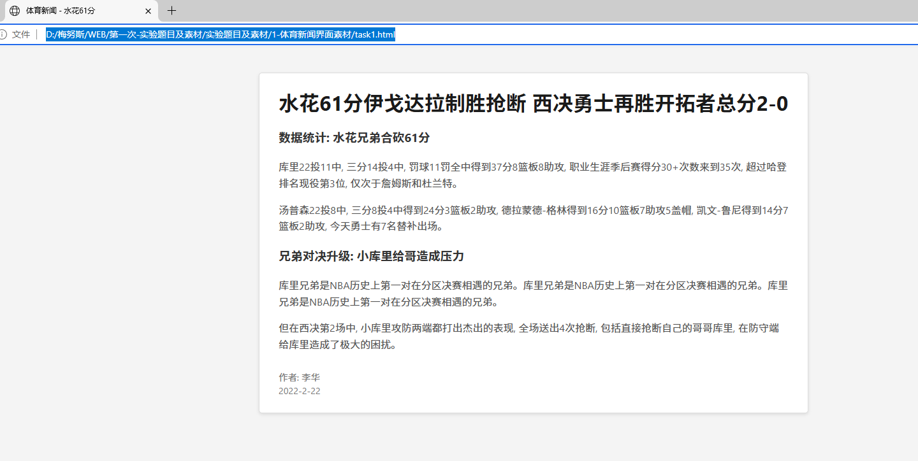

- 利用HTML完成苹果网页静态页面的实现（页面如下图所示）

提示：主要利用title、h1、p、img标签实现。


结果：



- 利用CSS和HTML完成天气新闻页面的实现（页面如下图所示）

提示：主要利用h、p、span、em等标签实现

